2015～2016 学年度第一学期阶段性质量调研
九年级化学试题
2015.11
说明： 1．本试卷分第Ⅰ卷（选择题）和第Ⅱ卷（非选择题）两部分。
2．试卷满分为100分。考试时间为90分钟。
3．可能用到的相对原子质量：Ar(H)=1 Ar(C)=12 Ar(N)=14 Ar(O)=16
第Ⅰ卷（选择题 共40分）
一、选择题（本题包括20小题，每小题2分，共40分。每小题只有一个选项符合题意。请将答案按序号统一填写到题后的表格中）
2015年10月5日中国药学家屠呦呦因创制新型抗疟药——青蒿素而成为首位获得诺贝尔科学类奖项的中国人。屠呦呦从古代文献“青蒿一握，以水二升渍，绞取汁，尽服之”的记载中受到启发，认为传统的高温水煎使青蒿素失去活性而分解，提出用乙醚低温溶解提取，这是当时获得青蒿粗提物的关键。据此回答1－3题。
1．著名化学家诺贝尔的主要贡献是
A．发表元素周期表 B．研究炸药 C．研究空气成分 D．研究原子结构
2．青蒿素提取过程中发生化学变化的步骤是
A．冷水浸泡青蒿 B．将青蒿绞汁 C．乙醚低温溶解提取 D．青蒿素受热分解
3．青蒿素化学式为C₁₅H₂₂O₅，下列说法正确的是
A．青蒿素由C、H、O三种元素组成
B．青蒿素由15个碳原子、22个氢原子和5个氧原子构成
C．青蒿素中C、H、O三种元素的质量比为15：22：5
D．青蒿素中H元素的质量分数最高
4．含有“水”的物质中，属于纯净物的是
A．石灰水 B．蒸馏水 C．矿泉水 D．自来水
5．下列化学仪器名称书写正确的是
A．量筒 B．锥型瓶 C．铁夹台 D．封液漏斗
6．天津港爆炸事件后关于安全的化学知识引起社会各界重视。下列实验安全知识正确的是
A．尝药品的味道 B．向试管中加入2/3容积的液体并加热至沸腾
C．用灯帽盖灭酒精灯 D．实验剩余药品带回家继续做家庭实验
7．右图是钴元素在元素周期表中的部分信息，有关说法正确的是
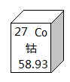
A．钴元素属于非金属元素
B．钴元素的相对原子质量是58.93g
C．钴原子核内有27个质子
D．钴元素又称为一氧化碳
8．下列变化中，不包含缓慢氧化的是
A．动植物的呼吸 B．蜡烛的燃烧 C．人体的新陈代谢 D．食物的腐烂
9．生活中接触到的“含氟牙膏”、“高钙牛奶”等用品，其中的氟、钙指的是
A．单质 B．元素 C．原子 D．离子
10．物质的性质决定用途。下列因果关系不成立的是
A．因为镁燃烧能产生耀眼白光，所以可用于制作照明弹
B．因为石墨能导电，所以常被用来制造电池电极
C．因为氮气化学性质稳定，所以充入包装袋内延长食品保存期限
D．因为氧气能支持燃烧，所以常用作燃料
11．下列有关水的叙述，正确的是
A．自然界的水取之不尽，用之不竭 B．直接排放工业废水、废气和废渣造成水污染
C．在河水中加入明矾可除去所有杂质 D．水中适量的虾类和鱼类造成水体污染
12．下列物质由离子构成的是
A．铜 B．二氧化碳 C．金刚石 D．氯化钠
13．下列物质的鉴别方法，错误的是
A．铁丝和铜丝——看颜色 B．酒精和蒸馏水——闻气味
C．氧气和空气——带火星的木条 D．氮气和二氧化碳——燃着的木条
14．下列属于人体必需微量元素的是
A．Cu B．C C．H D．O
15．某托盘天平标尺的最大刻度为1g，配备有1g、2g、5g和10g四种砝码若干个，用该天平称取13.0gNaCl固体时，所需砝码总数为
A．13个 B． 4个 C． 3个 D．2个
16．下列有关实验现象的描述，与事实不符的是
A．加热碳酸氢铵时，固体逐渐变黑，产生无色无味的气体
B．铁丝在氧气中燃烧火星四射
C．酚酞滴入氨水中会变红
D．煤油在空气中燃烧产生大量黑烟
17．用“○”和“●”分别表示不同元素的原子，其中属于单质的是
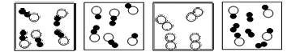
A B C D
18．亚硒酸钠能抗衰老，由硒、氧、钠三种元素组成，其中硒（Se）为+4价，则亚硒酸钠的化学式为
A．Na₂SeO₃ B．Na₂SeO₄ C．NaSeO₃ D．Na₂SeO₂
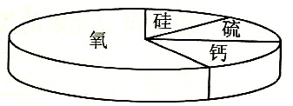
19．某陨石中含有如右图所示的四种元素，该陨石中可能含有的物
质是
A．CaCl₂ B．SiO₂
C．CaCO₃ D．Fe₂O₃
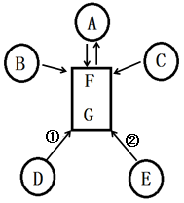
20．已知A、B、C、D、E、F、G是初中化学常见的7种物质。汽水中含有大量的F和G。它们转化关系如图所示（省略反应条件和部分反应物、生成物）。反应仅①、②为分解反应。下列说法错误的是
A．若D为白色固体，则E可能为绿色固体。
B．若B可以在空气中燃烧，则C可能可以与盐酸反应。
C．在未开启的汽水中F和G就能生成A。
D．通常情况下，A可能是固体或气体，但不可能是液体
题号 | 1 | 2 | 3 | 4 | 5 | 6 | 7 | 8 | 9 | 10 | 11 | 12 | 13 | 14 | 15 | 16 | 17 | 18 | 19 | 20
答案

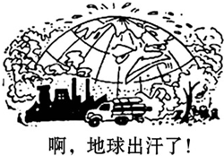
第Ⅱ卷（非选择题 共60分）
二、（本题包括4小题，共16分）
21．（4分）欣赏右图漫画，回答下列问题。
⑴ 漫画反映的环境问题是 。
⑵ 造成这一问题的气体主要是 。
该气体的来源是 。（填序号，可多选）
A．植物光合作用 B．动植物的呼吸作用
C．微生物的分解作用 D．工业生产大量燃烧煤和石油
⑶ 请你提一条合理化建议缓解该环境问题 。
22．（4分）用“＞”、“＝”、“＜”填空
⑴ 地壳中元素含量：O Fe；
⑵ 分子大小：0℃时的水 0℃时的冰；
⑶ 核外电子数：Cl Cl⁻；
⑷ 含氧元素质量分数：水 过氧化氢。
23．（3分）图中：“”表示氧原子，“”表示氢原子，用化学用语表示框内物质。
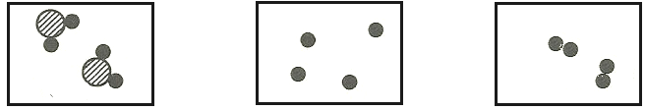
⑴ ⑵ ⑶
24．（5分）如图是有关氧气知识的网络图（反应条件部分省略），请回答：
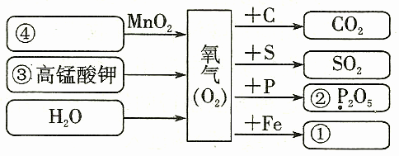
⑴ 物质①是黑色固体，化学式是 。
⑵ 物质②中带点元素的化合价是 。
⑶ 物质③中的阳离子符号是 。
⑷ 若物质④为无色液体，该反应的符号表达式为：
。
三、（本题共2小题，共13分）
25．（7分）根据下图回答问题。
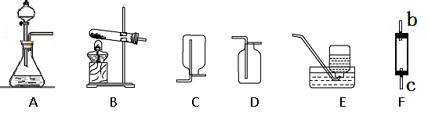
A
B
C
D
E
F
b
c
⑴ 实验室用氯酸钾和二氧化锰共热制取较纯净的氧气，选用的发生和收集装置为 。开始收集最佳时机是 。符号表达式为：
。
⑵ 实验室制取二氧化碳可选用的发生装置为： 。若用F装置收集，则二氧化碳应从 管口通入，验满的方法方法是
。
26. （6分）学习了《奇妙的二氧化碳》后，同学们对书本实验进行了创新和改进。
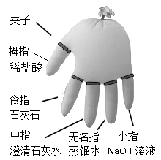
设计了 “魔手”实验。（如图）
⑴ 如图所示在一次性手套的每个指袋中各加入一种物质，用夹子夹住后捏瘪手套掌部系紧手套口。
⑵ 打开拇指和食指指袋夹子，将拇指内液体倒入食指指袋中。手掌迅速“增肥”，反应符号表达式为：
。
⑶ 打开中指指袋夹子，使液体流入手掌，振荡后液体变浑浊，手掌稍微变小。将液体流回指袋后夹上夹子。
反应符号表达式为： 。
⑷ 分别用剩余的两个手指指袋重复步骤3操作。只有小指能使手掌“减肥”成功。则吸收二氧化碳的试剂最好用 。
A．稀盐酸 B．澄清石灰水 C．蒸馏水 D．氢氧化钠溶液
四、（本题共2小题，共10分）
27．（5分）合成氨是人类科学技术上的一项重大突破，对社会发展与进步做出了巨大贡献。合成氨的工艺流程图如下：
空气
氮气
焦炭
氢气
N₂、H₂
NH₃(含N₂、H₂)
NH₃(液态)
净化
压缩
催化剂
高温、高压
②
①
N₂、H₂
水蒸气
⑴ 该工艺流程中能循环利用的物质是_____________。
⑵ 写出变化②中N₂、 H₂反应生成NH₃的符号表达式：_________________________。
⑶ 将沸点不同的气体分离开来，常采用液化分离法。如本流程中将产物 NH₃ 与 N₂、H₂ 分离开来的最适宜的温度是－33.35℃。则根据下表判断，变化①将空气中 N₂ 与 O₂ 分离时最适宜的温度是________ ℃。变化①属于__________变化。
物质 | H₂ | N₂ | O₂ | NH₃
沸点/℃ | －252 | －195.8 | －183 | －33.35

28（5分）NH₃常用来制取常见的氮肥。下图是两种化肥包装袋上的部分说明：
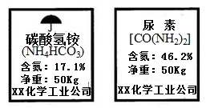
⑴ NH₄HCO₃中N的质量分数是 。

碳酸氢铵
(NH₄HCO₃)
含氮：17.1%
净重：50kg
××化学工业公司

尿 素
［CO(NH₂)₂］
含氮：46.2%
净重：50kg
××化学工业公司
⑵ 碳酸氢铵化肥中NH₄HCO₃的质量分数是 。
⑶ 两袋碳酸氢铵化肥与多少千克尿素化肥中的氮元素质量相等？（结果均保留一位小数）

五、（本题共2小题，共15分）
29．（8分）用图甲所示的电解水装置来测定水的组成。
【实验步骤】
⑴ 按图安装好装置，检验装置气密性。
⑵ 在Ｕ型管中装入水（水面略低于支管口）。
⑶ 取下注射器，打开电源一段时间后，关闭电源。
⑷ 将注射器活塞推到顶后连接注射器，再次打开电源。
当注射器二中活塞停留在10mL刻度时，关闭电源。
⑸ 检验气体。
【实验结论】水是由 组成的。
电解水的符号表达式 。
【问题讨论】
⑴ 实验开始时先打开电源通电一段时间后再接上注射器的目的是 。
⑵ 实验结束时注射器一中活塞停留在 刻度处。将该注射器带上针头，移向燃着的木条旁，推动活塞，现象是 。
⑶ 水电解的过程可用下列图示表示。粒子运动的先后顺序是 。
30．（7分）空气中氧气含量测定的再认识。
【实验回顾】
图1是实验室用红磷燃烧来粗略测定空气中氧气含量的装置。
⑴ 写出红磷燃烧的符号表达式 。
⑵ 实验原理：由于红磷燃烧消耗空气中的氧气，使瓶内气体的 减小，烧杯中水倒吸到集气瓶。
【问题提出】
有实验资料表明：燃烧过程中当氧气体积分数低于7% 时，红磷就无法继续燃烧，因此通过上述实验，测定结果与理论值往往相差较大。
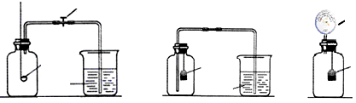
图1
止水夹
气压计
足量
铁粉
足量
铁粉
水
水
足量
红磷
图2
图3
【实验改进】
Ⅰ. 甲同学根据铁在空气中生锈的原理设计图2实验装置，再次测定空气中氧气含量（装置中装铁粉的纸袋浸有浓食盐水，会加速铁生锈）。
Ⅱ. 乙同学经过思考，在图2的基础上设计了图3实验装置，实验测得实验数据如下表：
时间／h | 0 | 1 | 2 | 3 | 4 | 5 | 6 | 7 | 8
压强／KP | 101.6 | 89.7 | 85.4 | 83.3 | 82.2 | 81.4 | 81.2 | 81.2 | 81.2
【交流表达】
⑴ 根据表中数据计算，改进后测得空气中氧气的体积分数是 (结果精确到0.1%)。
⑵ 从实验原理角度分析，图2的实验结果比图1准确度更髙的主要原因是：
。
【实验反思】
许多同学用改进前图1装置得出的结论却也与理论值相差不大，其主要原因是：
。
六、（本题包括2小题。你只需选做其中一个小题。若全做以31题计分。 共6分）
31．（6分）生活离不开水。常用的净水方法主要有沉淀、过滤、煮沸、蒸馏、吸附、消毒等，净化水的知识在日常生活中有着广泛的应用：
⑴ 上述净水方法中净化程度最高的是 。净水时吸附常用的物质是 。
⑵ 茶杯内的纱网可将茶叶与茶水分离，该纱网相当于过滤实验用品中的 。
⑶ 区别硬水和软水的方法是
。生活中将硬水软化的最常用方法是 。
⑷ 在野外和灾区可用下列几个步骤将河水转化成饮用水：①化学沉降（用明矾）②消毒杀菌（漂白粉）③自然沉降 ④加热煮沸。以上处理过程最合理的顺序是（ ）
A．③②①④ B. ③①②④ C. ③①④② D. ①③②④
32．（6分）节假日，同学们一起到中华恐龙园游玩，发现生活中蕴含许多化学知识。
⑴ 一路上闻到花香四溢，从微粒角度解释原因： 。
⑵ 路边看到许多广告，其中有科学道理的是 。
A．“k”牌天然果汁，不含任何化学物质
B．“雪山牌”矿泉水，真正的纯水
C．“大自然”牌蔬菜，天然种植，真正的“绿色”食品，不含任何元素
D．为预防甲状腺疾病，请食用合格“碘盐”
⑶ 测定恐龙化石年代常用¹⁴₆C。常见的碳原子是¹²₆C，表示原子核内有6个质子，相对原子质量为12。则¹⁴₆C原子的核外电子数为 。若¹²₆C原子的质量表示为m，则¹⁴₆C原子质量为 （可用分数表示）。几千万年前某恐龙体内某个原子 （填“可能”或“不可能”）就在你我的身体里。
⑷ 科学家考证出恐龙时期气候温暖，植物非常高大茂盛，可能是空气中 含量高于现代空气。

